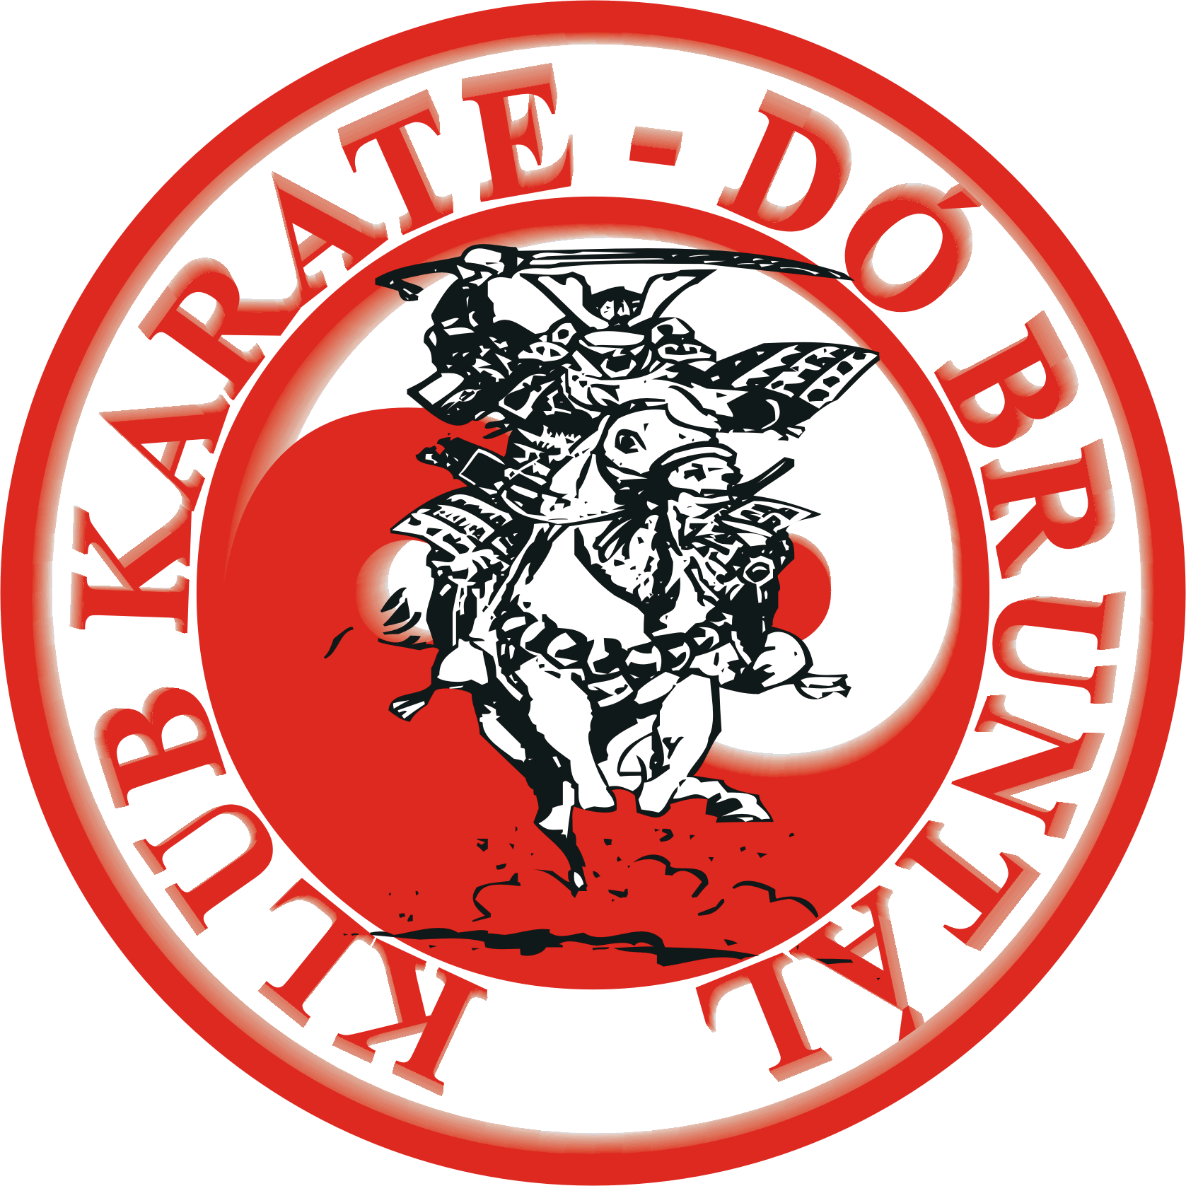
KLUB KARATE – dó Bruntál, z.s.

Přihláška do klubu

Příjmení: ____________________________________________________________

Jméno: ______________________________________________________________

Bydliště: _____________________________________________________________

Kontaktní telefon: _______________________________________________________

Rodné číslo: ___________________________________________________________

Vyjádření k zdravotním stavu žadatele:

Jde o úpolový sport branného charakteru s obdobnou náročností jako při boxu, zápase či judu: Úprava tréninkového zatížení je stejná dle odborných a obdobných principů jako v jiných sportech – vyplívající z konstituce věku a pohlaví.
Vzhledem k charakteru sportu prosíme o vyjádření k zdravotnímu a psychickému stavu zájemce a jeho ev. předcházejících léčbách mající vliv na provozovaný sport.
(v případě, že lékař odmítne, prosím o vyjádření zákonné zástupce u osob mladších 18 let, osoby starší 18 let bez prohlídky se přihlašují na vlastní riziko!)

V _____________________ dne______________ _______________________________
podpis a razítko lékaře (zák. zástupce)

Zavazuji se, že při vstupu do oddílu zaplatím vstupní členský příspěvek ve výši -3500- Kč, pravidelně a včas budu platit klubové příspěvky. Dobrovolně budu dodržovat etiku klubu a karate, dodržovat „Stanovy klubu“ a cvičební řád.
Součástí přihlášky je i formulář „INFORMACE O ZPRACOVÁNÍ OSOBNÍCH ÚDAJŮ A SOUHLAS SE ZPRACOVÁNÍM OSOBNÍCH ÚDAJŮ“

Dne: Podpis: ________________________
(u mladšího 18 let i podpis rodičů)

Částku ve výši 2000 Kč je možno zaplatit hotově nebo na účet UniCredit Bank č. 1358461009/2700 do měsíce od vstupu do klubu (do poznámky jméno člena). Zbývající částku 1500 Kč je třeba zaplatit do 31.1.2024. V případě vstupu sourozenců, sleva u druhého sourozence 800 Kč. V případě předčasného ukončení členství v klubu není nárok na vrácení členského příspěvku ani jeho části.

Cvičební řád

Tento cvičební řád stanovuje základní pravidla pro bezpečný nácvik bojového umění karate v Klubu karate – dó Bruntál a je povinen jej dodržovat každý člen klubu.

- každý je povinen počínat si tak, aby nedocházelo ke škodám na zdraví, na majetku, na přírodě a životním prostředí.
- každý cvičenec je povinen uposlechnout pokynů trenéra.
- zákaz vstupu do DOJO (tělocvična, hřiště či jiný cvičební prostor) bez trenéra.
- zákaz používání nářadí (žebřiny, lana, tyče, žíněnky apod.) bez svolení.
- přemísťovat nářadí jen s povolení trenéra a dle jeho pokynů.
- chovat se tak, aby nebyli rušeni ostatní cvičenci (mluvení, diskutování s trenéry apod.), maximálně se koncentrovat na cvičení a plnit pokyny a úkoly s maximálním nasazením.
- při příchodu nebo odchodu z DOJO vždy o tom uvědomit předepsanou formou karate etiky trenéra.
- zákaz opuštění místa cvičení bez vědomí trenéra.
- při pozdním příchodu počkat předepsanou formou na trenéra a do cvičení se zapojit až dle jeho pokynů.
- přicházet na trénink včas (min. 10 minut před začátkem tréninku).
- cvičit v čistém karate – gi s pásem odpovídajícímu posledně získanému STV. Jiný cvičební úbor může povolit jen vedoucí trenér. U začátečníků je do doby získání 8. kyu povoleno cvičit v pohodlném sportovním oblečením (ne v riflích, košili apod.).
- veškeré zdravotní omezení hlásit před začátkem tréninku trenérovy.
- veškerá zranění a nevolnosti, která se stanou během cvičení ihned hlásit trenérovy ať již vlastní nebo zpozorovaná.
- k ostatním cvičencům se chovat ohleduplně dle etiky karate.
- při cvičení ve dvojicích jsou cvičenci povinni dbát zvýšené opatrnosti, aby nedošlo ke zranění partnera (kontrola technik).
- během tréninku nesmí být nošeny žádné doplňky ani šperky (řetízky, náušnice, prsteny apod.), které ohrožují bezpečnost nácviku a ani brýle. Cvičení s rovnátkama jen na vlastní nebezpečí.
- veškeré cenné věci nenechávat v šatně, mít je dostatečně zabezpečené a pod kontrolou, zbytečně cenné věci na trénink nenosit.
- nosit krátce zastřižené nehty, nepřesahující polštářky prstů.
- úvodní a závěrečný ceremoniál se v tělocvičně provádí bosky dle pokynů vedoucího ceremoniálu.
- pod karate – gi je povoleno nosit tričko, nošení vest či bund na karete – gi povoluje hlavní trenér.
- během tréninku je zakázáno jíst a žvýkat žvýkačky, pití je povoleno jen k tomu určených přestávkách.
- během tréninku (mimo úvodní a závěrečný ceremoniál) je povoleno nosit sportovní obuv vhodnou pro daný terén nebo cvičit bosky.
- dodržovat etiku karate (úklony, cvičení ve dvojicích, vztahy kohai, sempai, sensei apod.).

Trenérem je ten, kdo má trenérské zkoušky, popř. obdobnou kvalifikaci (např. pedagogické vzdělání). Seznam trenérů je k nahlédnutí u předsedy klubu. Trenér může pověřit vedením tréninku nebo jeho části některého z cvičenců. V tomto případě má pověřená osoba stejná práva a povinnosti, pokud je trenér neupraví dle potřeby.
Nedodržením tohoto řádu může mít za následek vyloučení člena z tréninku a při opakovaném porušování i vyloučení z klubu.

Seznámil jsem se s cvičebním řádem dne: ………………. Podpis: …………………….

INFORMACE O ZPRACOVÁNÍ OSOBNÍCH ÚDAJŮ
a
SOUHLAS SE ZPRACOVÁNÍM OSOBNÍCH ÚDAJŮ

v souladu s Nařízením Evropského parlamentu a Rady (EU) 2016/679 ze dne 27. dubna 2016 O ochraně fyzických osob v souvislosti se zpracováním osobních údajů a volném pohybu těchto údajů a o zrušení směrnice 95/46/ES (dále jen „Nařízení“)

Jsem informován/a, že v souvislosti s mým členstvím v oddílu/klubu (SK/TJ)
(dále jen „Správce“),

Klub Karate – dó Bruntál, z.s.

je tento povinen na základě §3a odst. 3 zákona 115/2001 Sb. o podpoře sportu (dále jen „ZOPS“) zpracovávat moje

jméno a příjmení,

rodné číslo,

adresu místa pobytu,

u cizince také adresu místa, kde se převážně zdržuje a státní občanství.

Veškeré osobní údaje jsou zpracovávány za účelem vedení evidence členské základny a s tím souvisejícími činnostmi (např. žádosti o dotace, vyřizování pojištění apod.).
Jsem informován/a, že na základě §3a odst. 6 ZOPS budou zpracovávány a uchovávány Osobní údaje dle bodu 1 až 4 po dobu 10 let ode dne, kdy přestanu vykonávat činnost, pro kterou jsem Správcem evidován/a.
Jsem informován/a, že na základě oprávněného zájmu Správce budou Osobní údaje pro účel vedení evidence členské základny a s tím souvisejícími činnostmi zpracovávány a uchovávány po dobu 10 let ode dne, kdy přestanu vykonávat činnost, pro kterou jsem Správcem evidován/a.
Beru na vědomí, že Správce předává Osobní údaje těmto Zpracovatelům:

příslušnému sportovnímu Svazu,

příslušnému Okresnímu sdružení České unie sportu, SCS ČUS

Výkonnému výboru České unie sportu, z.s., se sídlem Zátopkova 100/2, Břevnov (Praha 6), 169 00 Praha (dále jen „ČUS“),

příslušným orgánům státní správy a samosprávy,
a to za účelem

vedení evidence členské základny svazu a ČUS na základě směrnic ČUS a svazu, a s tím souvisejícími činnostmi,

identifikace na soutěžích,

žádosti o dotace na základě §6b ZOPS.
Jsem informován o tom, že v případně odmítnutí poskytnutí výše zmíněných Osobních údajů se nemohu stát členem výše zmíněného oddílu/klubu.

SOUHLAS SE ZPRACOVÁNÍ OSOBNÍCH ÚDAJŮ
Souhlasím, aby na základě čl. 6 odst. 1, písm. a) Nařízení zpracoval Správce (výše zmíněný oddíl/klub) moje

fotografie,

videa,

zvukové záznamy,

sportovní výsledky

za účelem

marketingu (zejména v propagačních materiálech, letácích),

prezentace na webu,

prezentace na sociálních sítích (např. Facebook, Instagram, Twitter apod.),

prezentace ve výroční zprávě a dalších informačních materiálech.

Dále souhlasím, aby Správce zpracoval i mé

telefonní číslo,

e-mail,

za účelem vedení evidence členské základny a s tím souvisejícími činnostmi (např. žádosti o dotace, vyřizování pojištění apod.).

Jsem srozuměn/srozuměna se svým právem:

mít přístup ke svým Osobním údajům (dle čl.15 Nařízení),

požadovat jejich opravu (dle čl. 16 Nařízení),

na výmaz osobních údajů bez zbytečného odkladu, pokud jsou dány důvody podle čl. 17 Nařízení,

na omezení zpracování osobních údajů v případech dle čl. 18 Nařízení,

na přenositelnost údajů v případech stanovených v čl. 20 Nařízení,

odvolat tento Souhlas podle čl. 7 odst. 3 Nařízení,

podat proti Správci údajů stížnost podle čl. 77 Nařízení.

Prohlašuji, že jsem si text tohoto souhlasu pečlivě přečetl/přečetla, obsahu rozumím a souhlasím s ním. To stvrzuji mým vlastnoručním podpisem.

V _______________ dne ___________

_________________________________________
Jméno a Příjmení PODPIS
(u nezletilých podpis zákonného zástupce)

